# Backend programozás

Az alábbi feladatban egy utazási iroda ajánlatainak nyilvántartását végző alkalmazás backend szerverét kell elkészítenie.

1. Hozzon létre backend szerver projektet az Ön által választott programnyelven, illetve fejlesztési környezetben! A projektmappát „Vezetéknév_Keresztnév_backend” formában nevezze el! A feladat megoldása során ékezetmentes azonosítókat és állományneveket is használhat.
2. Készítsen adatbázist travel_agency néven!
3. A lenti ábra a feladathoz tartozó adatbázis tábláit (kollekcióit), azok mezőit, a mezők típusait, rövid magyar nyelvű magyarázatát mutatja, a sor végén egy-egy példával. Ezek alapján:
   1. Hozzon létre modelleket a megfelelő adattípusokkal és beállításokkal!
   2. Az adatbázisban hozza létre a két táblát!

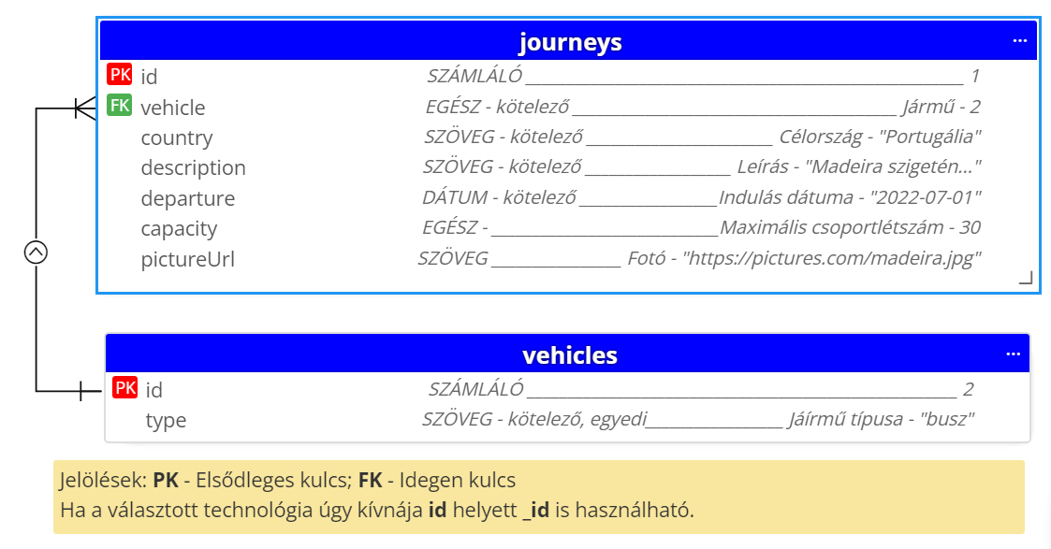

1. Oldja meg, hogy ha a capacity mező értéke nem kerül megadásra, akkor annak alapértelmezett értéke 1 legyen!
2. Töltse fel a vehicles táblát (kollekciót) az alábbi rekordokkal (dokumentumokkal):

|  |  |
| --- | --- |
| **id** | **type** |
| 1 | repülőgép |
| 2 | busz |
| 3 | autó |
| 4 | vonat |
| 5 | hajó |

A létrehozott végpontok teszteléséhez – a választott technológiától függően – a journeys táblához tartozó journeys.csv ill. journeys.json fájlban található minta adatokat használhatja.

A további feladatok megoldása során ügyeljen arra, hogy a megoldása az elvárt végpontokon kívül egyéb végpontokat ne tartalmazzon! A végpontok funkcionalitását megvalósító kontroller(ek)ben a szükséges metódusokon kívül egyéb (felesleges) kódokat ne hozzon létre!

1. Hozzon létre végpontot az adatbázisban szerepelő, a {vehicle}-ben megadott azonosítóval rendelkező jármű típussal elérhető utazási ajánlatok lekérdezésére! Amennyiben van legalább egy találat, akkor adja vissza a talált ajánlatokat úgy, hogy a válasz üzenetben a vehicles tábla type mezője is szerepeljen! *A válasz tartalma a lenti mintáktól eltérhet a választott technológiának megfelelően, de a mintákban szereplő összes adatot – beleértve a jármű típusát is – tartalmaznia kell!* Ha egyetlen ajánlat sem elérhető az adott jármű típussal, akkor „A megadott járművel nem érhető el utazási ajánlat.” üzenettel és 404 NOT FOUND státuszkóddal térjen vissza.

|  |  |  |  |
| --- | --- | --- | --- |
| Metódus | URL | Body | Válasz |
| *GET* | /api/journeys/{vehicle} | üres | JSON array/szöveg |

Lehetséges válasz üzenet (200 OK státuszkóddal):

[

{

"id": 1,

"vehicle": "busz",

"country": "Portugália",

"description": "Madeira szigetén…",

"departure": "2022-03-10",

"capacity" : 30,

"pictureUrl": "https://pictures.com/madeira.jpg"

}

...

]

vagy:

[

{

"_id": 1,

"vehicle": {

"_id": 2,

"type": "busz"

}

"country": "Portugália",

"description": "Madeira szigetén…",

"departure": "2022-03-10T00:00:00.000Z",

"capacity" : 30,

"pictureUrl": "https://pictures.com/madeira.jpg"

}

...

]

Lehetséges válasz üzenet (404 NOT FOUND státuszkóddal):

" A megadott járművel nem érhető el utazási ajánlat."

1. Hozzon létre végpontot új utazási ajánlat rögzítésére az alábbi beállításokkal! Sikeres rögzítés esetén 201 CREATED státuszkóddal és az újonnan beszúrt rekord azonosítóját tartalmazó JSON üzenettel térjen vissza! Bármely kötelező mező hiánya esetén 400 BAD REQUEST hibakóddal térjen vissza és a hibaüzenetben legyen megtalálható a „Hiányos adatok” szöveg!

|  |  |  |  |
| --- | --- | --- | --- |
| Metódus | URL | Body | Válasz |
| POST | /api/journey | JSON | JSON/szöveg |

Példa a kérés törzsében elküldött JSON tartalmára:

{

"vehicle": 4,

"country": "Németország",

"description": "A festői szépségű német főváros…",

"departure": "2022-08-10",

"capacity" : 300,

"pictureUrl": "https://pictures.com/berlin.jpg"

}

vagy:

{

"_id": 99,

"vehicle": 4,

"country": "Németország",

"description": "A festői szépségű német főváros…",

"departure": "2022-08-10",

"capacity" : 300,

"pictureUrl": "https://pictures.com/berlin.jpg"

}

Válasz üzenet (201 CREATED státuszkóddal):

{

"id": 99

}

Lehetséges válasz üzenet (400 BAD REQUESTstátuszkóddal):

"Hiányos adatok."

1. Hozzon létre végpontot az adatbázisban szerepelő utazási ajánlat törlésére az alábbi beállításokkal! Az {id} helyén a törölni kívánt ajánlat azonosítója szereplejen! Sikeres törlés esetén 204 NO CONTENT státuszkóddal térjen vissza! Amennyiben a megadott azonosító nem létezik 404 NOT FOUND státuszkóddal és „Az ajánlat nem létezik.” üzenettel térjen vissza!

|  |  |  |  |
| --- | --- | --- | --- |
| Metódus | URL | Body | Válasz |
| DELETE | /api/journey/{id} | üres | üres/szöveg |

Lehetséges válasz üzenet (404 NOT FOUND státuszkóddal):

"Az ajánlat nem létezik."

1. Hozzon létre Thunder Client vagy Postman kollekciót, melyben az Ön által létrehozott összes útvonalat ellenőrzi! Exportálja a kollekciót a projekt gyökér könyvtárába Backend_teszt néven!
2. Projektmappáját a választott technológiának megfelelően adja le:
   1. A teljes projektmappát tömörítve (node_modules könyvtár nélkül).
   2. Tartalmazza az adatbázist létrehozó SQL scriptet vagy állományokat (db.bat és *.json).
   3. Tartalmazza az előző feladatban exportált Backend_teszt nevű kollekciót.
   4. A tömörített állomány neve Vezetéknév_Keresztnév_backend.zip legyen!